

20.07.2022

**В Хакасии вырос спрос на земельные участки**

Росреестр Хакасии подвел итоги за первое полугодие по регистрации прав на недвижимость. Статистика показывает, что жители региона стали чаще покупать и регистрировать права собственности на земельные участки, в том числе приобретенные в ипотеку. Ведомство за шесть месяцев зарегистрировало почти 13,5 тысяч прав на участки, что на 6,8% выше показателя за аналогичный период прошлого года.

Зарегистрировано более 7 тысяч прав на жилые помещения, более 3 тысяч ипотек - на 500 штук больше по сравнению с шестью месяцами прошлого года. Большинство зарегистрированных ипотек приходится на загородную недвижимость - земельные участки, дома, меньше – на квартиры, нежилые помещения.

Показатели по покупке недвижимости на этапе строительства остаются на уровне прошлого года – чуть более 550 заявлений на регистрацию договоров участия в долевом строительстве поступило за полугодие прошлого и этого года.

Всего Росреестр Хакасии в первом полугодии обработал более 72 тысяч заявлений, поступивших на госрегистрацию прав на недвижимость и постановку объектов на кадастровый учет, из них в электронном виде подано более 45% заявлений, это на 12% больше показателя прошлого года.

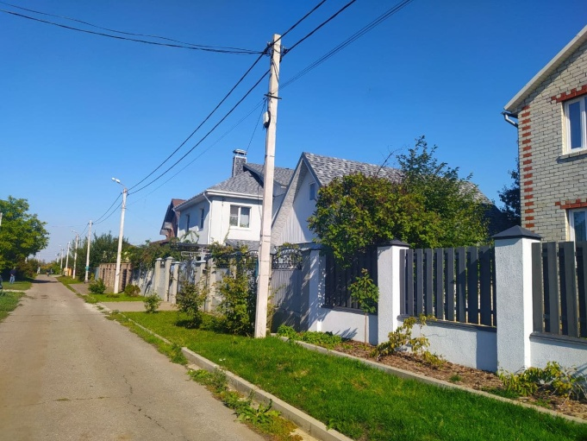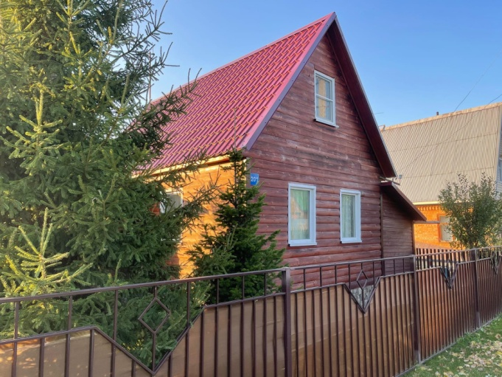

Контакты для СМИ

Пресс-служба Росреестра РХ и Кадастровой палаты РХ

Тел. 23-99-88, 8(983)273-7509

[19press_rosreestr@mail.ru](mailto:19press_rosreestr@mail.ru)

[www.rosreestr.ru](http://www.rosreestr.ru)

https://kadastr.ru/